海
拓
机
电
设
备
有
限
公
司

公 司 简 介
深圳市海拓机电设备有限公司是中国较早专业从事锂电生产组装设备和测试仪器的高新技术企业。公司引进日美最先进的锂电设备技术并自主研发生产，伴随着中国锂电事业的繁荣发展已成为行业内发展迅速、客户信赖、技术领先的企业。目前已服务国内近千家大小客商，并陆续出口到印度、伊朗、巴基斯坦等东南亚国家。产品广泛应用于锂电芯、镍氢电芯、手机电池、MP3电池、数码相机电池、笔记本电脑电池、扣式可充电池、工业玩具电池等领域电池的生产组装和测试。
主要产品有微电脑高频逆变点焊机系列、电池低压注塑机系列、超声波塑焊机系列、超声波金属点焊机、电池内阻测试仪系列、锂电池保护板测试仪系列、电池综合测试仪系列、电池分容检测实验设备。
我公司机器自出厂之日起免费保修一年，终身维护。

公司信念：诚信服务+优质平价=客户满意 ；公司产品：全部实行包退、包换、包修的三包服务。

联系人：刘艳
网址:www.szhitop.com
手机:13714021506
Q Q:1463640942
邮箱：mary038111@163.com

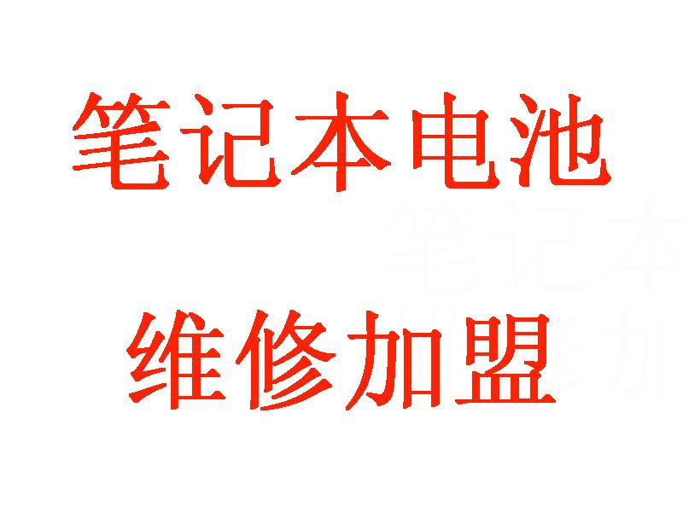
一.市场行情：创业小点子—适合中小创业者
随着移动办公时代的来临,愈来愈多的人使用起笔记本来办公,但是使用越多,烦恼也越多.为什么呢?因为笔记本的电池却是消耗品,买个新的电池可要好几百呢,却管不到半年.旧的扔掉又可惜了,这就需要有人来做电池的维修,怎么维修呢?难不难呢?在这里我将告诉你,不难.

二.笔记本电池维修的必要性：
在笔记本电脑中，笔记本电池是笔记本电脑的动力之源。它是笔记本电脑实现移动办公的必要条件。随着笔记本电脑的各种接口的完备，以及各种数码产品对可移动和数据交流的要求的提高，笔记本电池可能成为便携电子产品的充电中心。有此可见笔记本电池的重要性。
由于笔记本电池使用频繁，所以其是典型的易耗品。而由于电池的工业制造工艺和电池各组成部件的工业寿命的不同。使电池的寿命受到一定的偶然性的影响。由于笔记本的电池较为昂贵，这样，我们可以通过在笔记本电池出现故障之前进行良好的保养方法，和在笔记本电池出现故障后进行笔记本电池维修来进行延长笔记本电池的整体寿命，降低我们的投入成本。

三.笔记本电池维修翻新设备：
1.一台维修专用点焊机
2.一台电池内阻测试仪
3.一台电池分容配组仪
4.一套电池解密软件和适配器
四.笔记本电池原材料配件：
1.18650 电芯
2.电池连接镍片
3.电池内置充电管理板
4.电池胶壳

五.加盟条件：
我公司提供全套的设备和技术及需要的一些原材料信息,但是需要你具有一些电路的简单知识.我公司包交包会（函授、面授）,除了设备外,其它不收费用,设备费用低.所谓是投资不多,收益不少.本技术适应家庭致富或电子市场柜台做修理.

